Túra a Börzsönyben
2014. május 04-én

A túra nehézségi foka: közepes nehézségű útvonal.
Találkozó: 2014. 05. 04-én (vasárnap) 7:30 és 7:45 között a Nyugati pályaudvaron a pénztárak előtt.
Indulás: 8:07-kor a Szobra tartó vonattal Nagymarosig, érkezés Nagymarosra 8:49-kor. A csoporthoz bármely állomáson lehet csatlakozni, ezt kérném előre jelezni!
Útvonal: Nagymaros – Templom-völgy útvonalon a K ▬ jelzésen, Szt. Mihály-hegy, Hegyes-tető (a felújított Julianus-kilátó) érintésével a Köves mezőig, majd tovább a Z ∆ jelzésen a Kapu-hegyet érintve, majd a P ▬ jelzésen folytatva térünk vissza Nagymarosra.
Táv: kb. 11 km, szint: 490 m fel, 490 lefelé.
Várható költségek: kb. 2100,- Ft oda-vissza. A BKV bérlettel rendelkezők csak a közigazgatási határtól vegyenek jegyet, így olcsóbb. A fenti ár a teljes árú felnőtt menetjegyre vonatkozik.
Hazaérkezés: kb. 16 és 17 körül a Nyugati pályaudvarra.
Túravezető: Nagyné Borbély Ilona

Fontos tudnivalók: A túrázáshoz a tavaszi időjárásnak megfelelő öltözék, kényelmes cipő, esővédő felszerelés, túrabot – ha szükséges, - ajánlott. Mindenki hozzon magával igényének megfelelő mennyiségű élelmet és innivalót!
Kedvcsinálónak néhány kép:

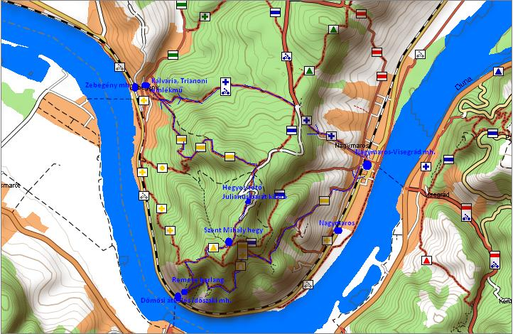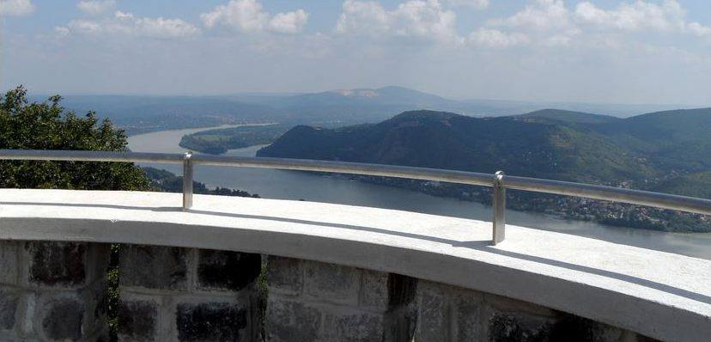
A túra útvonala Kilátás a felújított Julianus-kilátóból jó idő esetén

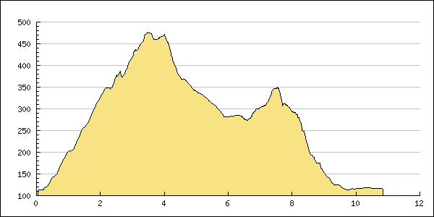
Szinttérkép

Szeretettel várok mindenkit! Jelentkezés május 03-ig a 28/452-119-es vezetékes vagy a 30/238-2197-es mobilon Kovács Tamásnál vagy Nagyné Borbély Ilonánál a 30-996-8655-ös számon vagy az ilona.b.nagyne@gmail.com e-mail címen.
Budapest, 2014. április 14.
Nagyné Borbély Ilona túravezető

